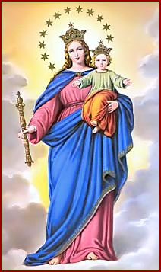

ACTO DE RECONOCIMIENTO AGRADECIDO
A MARIA AUXILIADORA
25 MAYO 2009

- INTRODUCCIÓN

“El 1859 constituye el año de nacimiento de nuestra Congregación. Deseo por esto proponer a todos los hermanos vivir el 2009 como un año de gracia, recordando de dónde venimos, quiénes somos y hacia dónde nos dirigimos. Con esta celebración de nuestra identidad carismática inicia también la peregrinación de la urna de don Bosco a todas las Regiones de nuestra Congregación y se abre así la preparación al bicentenario de su nacimiento en el 2015.
Este acontecimiento será vivido por todos nosotros como un camino espiritual y pastoral, que iniciará con la solemnidad de Don Bosco el 31 de enero de 2009, tendrá momentos especiales el 24 de junio, día de su santo y el 16 de agosto, día de su nacimiento, y culminará el 18 de diciembre de 2009 con la renovación de la profesión por parte de todos nosotros salesianos. Una particular gratitud a María será expresada el 25 de mayo, solemnidad de la Auxiliadora. De esta manera se nos ofrece el "repartir" desde Don Bosco, Fundador de nuestra Congregación, de la Familia Salesiana y del vasto Movimiento Salesiano. Es necesario valorar particularmente la preparación y la celebración de las profesiones perpetuas de este año” (Carta del Rector Mayor, 150º Aniversario de la fundación de la Congregación Salesiana).

No siempre somos conscientes de la presencia de María en nuestra Congregación y en la vida salesiana; como nos dice Don Bosco: “Ella es la que ha hecho todo”. Por tanto, es oportuno despertar en nosotros y en nuestra actividad pastoral la ayuda de María. Ésta es la fiesta de la Familia Salesiana, agradecida a María, su inspiradora y fundadora. Don Bosco recibió a María como madre y maestra y se dejó guiar por ella en la misión juvenil. Por eso, también nosotros la sentimos presente en nuestras casas y la proponemos a los jóvenes como modelo espiritual y ayuda en su crecimiento.

- CANTO

Tu sonrisa es un canto a la esperanza,
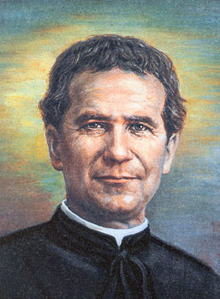
la semilla se va haciendo realidad;
hoy un árbol centenario nos acoge,
a su sombra nos reúne la amistad.

Nuestra canción es un eco a la nostalgia,
nuestra canción es un grito universal:
¡Hoy Don Bosco estás entre nosotros aquí!
tu estrella siempre brillará.

Tu figura se agiganta con el tiempo,
tu recuerdo nos ayuda a caminar,
como atletas recogemos tu testigo,
correremos sin desmayo hasta el final.

3. PALABRA DE DIOS

Del Evangelio según San Lucas (Lc. 1, 39-56)

En aquellos días, se levantó María y se fue con prontitud a la región montañosa, a una ciudad de Judá; entró en casa de Zacarías y saludó a Isabel.
Y sucedió que, en cuanto oyó Isabel el saludo de María, saltó de gozo el niño en su seno, e Isabel quedó llena de Espíritu Santo; y exclamando con gran voz, dijo:
Bendita tú entre las mujeres y bendito el fruto de tu seno; ¿de dónde a mí que la madre de mi Señor venga a mí? Porque, apenas llegó a mis oídos la voz de tu saludo, saltó de gozo el niño en mi seno. ¡Feliz la que ha creído que se cumplirían las cosas que le fueron dichas de parte del Señor!"
María permaneció con ella unos tres meses, y se volvió a su casa.

- CANTO

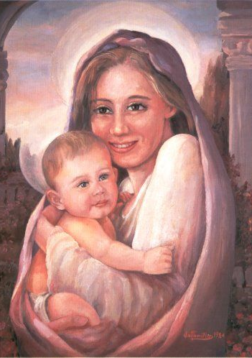
Tú eres Madre, estás aquí,
me acompañas y me cuidas con amor.
Tú eres Madre, estás aquí
y me ayudas, como tú a decir sí.
Tú estás cerca junto a mí
y en silencio vas orando ante el Señor.
Tú eres Madre del amor
vives cerca de los hombres del dolor.
En las calles de la ciudad,
en la gente que trabaja por su pan,
vives, Madre, en el hogar
de la gente de sencillo corazón.

- REFLEXIÓN

Constituciones Salesianas - Artículo 8

La Virgen María indicó a Don Bosco su campo de acción entre los jóvenes, y lo guió y sostuvo constantemente, sobre todo en la fundación de nuestra Sociedad.

Creemos que María está presente entre nosotros y continúa su misión de Madre de la Iglesia y Auxiliadora de los cristianos.

Nos confiamos a Ella, humilde sierva en la que el Señor hizo obras grandes, para ser, entre los jóvenes, testigos del amor inagotable de su Hijo.

Se partió en el nombre de la Virgen

“El 8 de diciembre de 1859, en el Oratorio de Don Bosco en Vadocco, se celebró con solemnidad la fiesta de María Inmaculada. Los 184 jóvenes que vivían como internos en la Casa de Don Bosco fueron animadores de los mil jóvenes del oratorio festivo que llenaban los patios y los prados de alrededor. Habían cantado, rezado, recibido la comunión durante la Misa de Don Bosco. Después, tras el abundante desayuno ‘de las fiestas’, se habían desparramado en mil juegos y se habían reunido en grupos para el catecismo. Muchos habían conseguido hablar con Don Bosco de su trabajo, de la familia, de las dificultades, del porvenir.
Por la tarde, después de los alegres y joviales cantos de despedida, Don Bosco, cansado pero radiante, en la acostumbrada ‘buenas noches’ agradeció a la Virgen y a todos la espléndida jornada. Después dio a los internos de la casa y a sus asistentes-animadores (que vestían, como era costumbre entonces, la sotana de los clérigos) un breve anuncio que hizo palpitar con fuerza el corazón de una veintena de ellos. “Y aquella noche anunció don Bosco en público que al día siguiente, viernes, tendría una conferencia especial en su habitación después de que los muchachos se fueran a descansar. Los que debían asistir entendieron la invitación. Los sacerdotes, clérigos y seglares, que cooperaban con Don Bosco en sus trabajos en el Oratorio y estaban al tanto de los secretos del Padre, presentían que aquella reunión iba a ser importante”.
Y el día 9 por la tarde, tras la acostumbrada laboriosa jornada de oración-estudio-trabajo-alegría, diecinueve jóvenes llenaron la habitación de Don Bosco. Nos cuenta la crónica de Don Lemoyne y el acta del biógrafo A. Amadei, que Don Bosco invocó ante todo la luz del Espíritu Santo y la asistencia de la Santísima Virgen, y a continuación resumió lo que ya había expuesto a todos en anteriores conferencias”. (De la carta del Rector Mayor, 150º Aniversario de la fundación de la Congregación Salesiana)

Presencia de María en la vida de Don Bosco y en la Congregación

Que la Virgen María fue para Don Bosco una persona viva y presente lo encontramos atestiguado repetidas veces en las Memorias Biográficas.
Desde los primeros años de la vida de Don Bosco «María se asoma a su conciencia de fe como un personaje importante, interesado directamente en un proyecto de misión para su vida. Siempre será característica suya esta actitud de relación personal con la Virgen: su devoción mariana le lleva a considerar directamente a María como una persona viva y en ella contempla y admira todas sus grandezas, sus múltiples funciones, e innumerables títulos de veneración».
La devoción a María como Inmaculada caracterizó los primeros veinte años de su sacerdocio. En esos años Don Bosco vivió con inteligente entusiasmo el clima eclesial que precedió y acompañó la proclamación dogmática de la Concepción Inmaculada de María. Al clima concepcionista se unió la preocupación pedagógica de Don Bosco de proponer un ideal de santidad y pureza a sus muchachos. La fecha del 8 de diciembre llegó a ser una fecha céntrica en su metodología pastoral y espiritual. Una fecha que coincide también con el inicio de una de las obras salesianas más significativas: los oratorios festivos.
Pero «se puede decir que, desde el comienzo, es la Auxiliadora la que se revela a Don Bosco, pero una Auxiliadora que poco a poco va revelando el verdadero esplendor de su rostro: Aquella que es el Auxilio de Don Bosco, de sus jóvenes, de sus salesianos, descubrirá un día definitivamente el Santo que no es otra que la Auxiliadora de los Cristianos y de todo el pueblo de Dios en camino.
Don Bosco ha llegado a ese descubrimiento basado en su propia experiencia y en la historia de la Iglesia que con tanta sabiduría conoce. Por eso ha podido afirmar: «Una experiencia de dieciocho siglos nos hace ver de modo luminoso que María ha continuado desde el cielo y con el más grande éxito la misión de Madre de la Iglesia y Auxiliadora de los cristianos que había comenzado en la tierra».
Desde el sueño de los nueve años hasta la realización completa de lo que se le había indicado con él, María aparece al lado de Don Bosco. Le señala el camino que ha de hacer para prepararse a su misión, guía sus pasos en los primeras etapas de la obra, le indica el lugar exacto de su sede definitiva; le muestra el ampliarse progresivo de la obra, le enseña el modo de hallar colaboradores así como el medio para que sigan con él, le indica también el método y el estilo de una formación que los prepare a la misión, juvenil y, simultáneamente, le hace ver los campos destinados: al celo de sus hijos. La convicción de Don Bosco sobre la presencia viva de María en el oratorio y en toda casa salesiana y de las Hijas de María Auxiliadora la confirma la palabra emocionada dirigida con insistencia a las Hijas de María Auxiliadora en su última visita a Niza Monferrato: "¡La Virgen está, aquí verdaderamente, aquí, entre vosotras! La Virgen pasea por esta casa y la cubre con su manto".
Tal presencia de María en la casa de Don Bosco es vista como presencia de Madre. Es la Madre del oratorio; la Madre de todos los jóvenes: así se la invoca ante todo. Lo demuestran las biografías de los jóvenes oratorianos, en particular la de Domingo Savio. Es significativa la oración que brota espontánea del corazón de Don Bosco cuando al morir su madre, Margarita, va a desahogar su dolor a los pies de la Virgen en el santuario de nuestra Señora de la Consolación: "Oh Virgen piadosísima, mis hijos y yo hemos quedado sin madre aquí; en la tierra. Os lo ruego, sed vos en adelante, mi Madre y la suya”.

Un testimonio

“Después de seis años de mi primera profesión religiosa, debo reconocer que echando una mirada atrás, hay cosas que me cuestan enormemente. Sin embargo debo suscribir las palabras de Don Bosco: “Que no se acobarde nadie si debe hacer algún sacrificio que le cueste. Sírvale de consuelo pensar que sus fatigas serán útiles a la Congregación a la que nos hemos consagrado todos”.
A partir de aquí mantengo y corroboro cada una de las motivaciones que ya argumenté para la primera profesión:

* Entregarme al Señor de por vida.
* Con un estilo de vida que me apasiona y me hace feliz: el estilo de vida salesiano.
* Porque me siento llamado a trabajar por los jóvenes y a entregar mi vida a ellos donde el Señor me mande.
* Con una especial sensibilidad por el mundo misionero.

Las anteriores motivaciones intentan ser respuesta a la llamada que el Señor me hace.

Confío en que Don Bosco y María Auxiliadora me ayuden a partir de ahora a continuar con ilusión y entrega este camino que he decidido seguir, para tratar de llevar a cabo el lema de mi proyecto de vida: “Yo no he venido a ser servido, sino a servir” (Mt. 20, 28). También espero que los hermanos que Dios ha puesto a mi lado me ayuden a ser fiel al Señor y me guíen en mi camino diario”. (Isidro Alarcón, sdb. Hará su profesión perpetua el día 30 de mayo).

- MAGNIFICAT
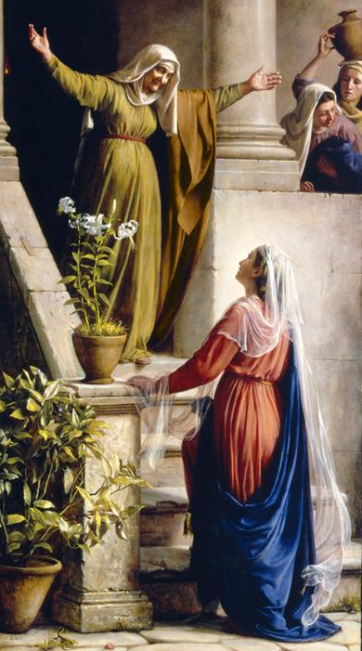
Proclama mi alma la grandeza del Señor,
se alegra mi espíritu en Dios mi salvador.

Dichosa me dirán todas las generaciones,
el poderoso me ensalzó,
su nombre es santo por los siglos, amén.

Proezas realiza con el poder de su brazo,
dispersa a los soberbios de corazón,
derriba al poderoso, enaltece a los humildes.

- PRECES

- Inmaculada Virgen Auxiliadora que suscitaste a Don Bosco como padre y maestro de la juventud pobre y abandonada y lo acompañaste en su misión,

  - Haz que, renovados en el espíritu de nuestro padre y fundador, compartamos con él la pasión por Dios y por los jóvenes.

- Inmaculada Virgen Auxiliadora, inspiradora y guía de nuestra Congregación, que acompañaste en todo momento la misión apostólica de Don Bosco,

T. Ayúdanos a descubrir el significado del “da mihi anima cetera tolle” como programa de vida espiritual y pastoral.

- Inmaculada Virgen Auxiliadora, que muestras tu predilección por los humildes y los sencillos de corazón,

T. Ayúdanos a proponer a los jóvenes, con alegría y valor, el vivir la existencia humana como la vivió Jesucristo.

- Inmaculada Virgen Auxiliadora, modelo y testimonio ejemplar de disponibilidad, aceptación y atento servicio,

T. Ayúdanos a testimoniar con valor y con alegría la belleza de una vida consagrada, entregada totalmente a Dios y a la misión juvenil.

- Inmaculada Virgen Auxiliadora, que viviste en actitud permanente de pobreza en la humilde casa de Nazaret,

T. Ayúdanos a dar testimonio creíble y valiente de pobreza evangélica, vivida personal y comunitariamente en el espíritu del “da mihi animas cetera tolle”.

- Inmaculada Virgen Auxiliadora, que aceptaste ser la madre de un hijo despreciado y marginado y acusado por la sociedad de su tiempo,

T. Ayúdanos a tomar opciones valientes a favor de los jóvenes más pobres y en peligro a causa de la marginación y la intolerancia.

- Inmaculada Virgen Auxiliadora, que perseveraste fielmente, hasta el final, en el compromiso de ser la Madre y Guía de Jesús,

T. Concede a nuestro hermano Isidro fuerza y perseverancia para ser fiel a los compromisos de su consagración definitiva en la vida religiosa salesiana.

- ORACIÓN DE RECONOCIMIENTO AGRADECIDO A MARIA AUXILIADORA

Inmaculada, Virgen y Auxiliadora,
Madre de la Iglesia,
inspiradora y guía de nuestra Congregación.

Tú acompañaste a Don Bosco,
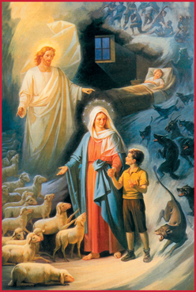
con signos visibles de amor y protección,
en la fundación y desarrollo de nuestra Congregación
y de la Familia Salesiana.

Tú, madre y maestra, sostuviste a Don Bosco
con bondad solícita y demostrada,
y con la claridad de un proyecto educativo.

Tú, desde el cielo,
prosigues, con los mejores resultados,
la misión de Madre y Auxiliadora de los cristianos.

Nosotros reconocemos, con gratitud,
tu presencia viva y amorosa, durante estos 150 años,
en la vida y en la misión salesiana,
según el carisma de nuestro padre Don Bosco.

Nos ponemos en tus manos
para ser portadores de una espiritualidad juvenil
y testigos del amor inagotable de tu Hijo Jesucristo.

Nos encomendamos a ti, madre solícita,
humilde sierva en quien el Señor hizo grandes maravillas.

Concédenos, María Auxiliadora:

coraje para volver a Don Bosco,
volviendo a los jóvenes con pasión apostólica;

ardor para proponer a los jóvenes, con alegría y valor,
vivir la existencia humana como la vivió Jesucristo;

sensibilidad para suscitar en los jóvenes
el compromiso apostólico por el Reino de Dios;

alegría para dar testimonio creíble y solidario
de pobreza evangélica.

Ayúdanos a vivir con gozo, generosidad y fidelidad
nuestra vocación salesiana,
y encontrar en ella el camino de nuestra santificación.

Amén.

- CANTO

¡Ella, sí, lo ha hecho todo!
Ya sabéis cuál es su nombre.
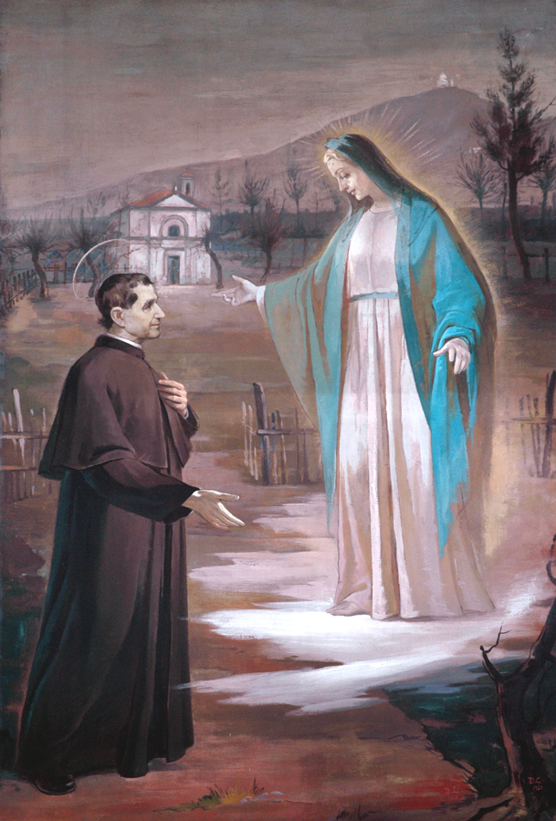
¡Ella, sí, lo ha hecho todo!
Ya sabéis cuál es su nombre.

Me escogió como un juguete
en la palma de su mano.
Me miró con su sonrisa,
me estrechó con un abrazo
En las olas de mi vida,
resplandece como un faro.
Tú, columna de mis sueños,
alba, puerto, luna, amparo

Como un niño que da un beso
a la brisa, inmaculado,
yo te envío mi saludo.
Sé que estás en mi pensando.
Yo te invento un nombre nuevo,
cada día, al susurrarlo.
Eres brisa siempre joven,
sé que estás siempre a mi lado.

